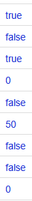
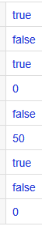
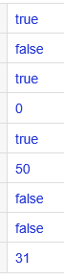
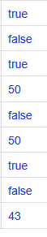
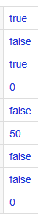
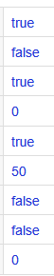
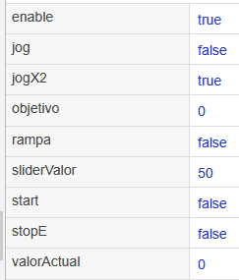
Inhabilitado Habilitado stop en rampa start fin start > en rampa stop fin stop <

